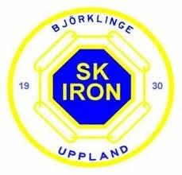
Information om matchställ – SK Iron
Hej!
Under säsongen lånar spelarna matchställ från SK Iron. Matchstället tillhör klubben och lånas ut till spelarna för att användas under matcher under säsongen.
För att alla lag ska kunna använda matchställen även kommande säsonger behöver vi hjälpas åt att ta hand om dem.
Detta gäller för matchstället:
• Matchstället är till låns under säsongen och tillhör alltid SK Iron.
• Det ska endast användas vid matcher.
• Matchstället ska inte användas på träningar, i skolan eller vid andra tillfällen.
• Spelaren ansvarar för att ta hand om och tvätta matchstället mellan matcherna.
• Om en spelare slutar i laget eller när säsongen är slut ska matchstället lämnas tillbaka till ledarna.
Viktigt:
Om matchstället inte lämnas tillbaka blir man ersättningsskyldig med 250 kr per del som saknas (t.ex. tröja eller shorts). Detta gäller barn- och ungdomslag, seniorlag betalar 350 kr per del.
Tack för att ni hjälper oss att ta hand om klubbens material så att alla barn och ungdomar i föreningen kan fortsätta använda matchställ!
Med vänliga hälsningar
Ledarna i SK Iron

